Ministerul Educației și Cercetării al Republicii Moldova
Universitatea Tehnică a Moldovei
Facultatea Calculatoare, Informatică și Microelectronică

Raport
la
Lucrarea de laborator Nr. 6

Disciplina: Tehnici de programare

Tema: ” Informații invizibile: forensics și steganografie ”

A efectuat : st. gr.SI – 263, Ignat Cezar

A verificat : asistent universitar: Reitman Patricia

Chișinău – 2026
SARCINA LUCRĂRII
Scopul lucrării este de a studia metodele de analiză a fișierelor și de recuperare a informațiilor ascunse. În cadrul lucrării am exersat decodarea mesajelor, identificarea cheilor XOR, analiza metadatelor, extragerea fișierelor ascunse și utilizarea steganografiei LSB.

- Encoding, XOR și hash-uri
Encoding - transformi datele dintr-un format în altul, de exemplu Base64 sau hexadecimal, și le decodifici pentru a obține mesajul inițial.
XOR - Încerci toate cele 256 de chei posibile pentru a descoperi cheia care, prin operația XOR, dezvăluie mesajul ascuns.

A1–A4. Mesaj cu straturi
Mesajul ascundea textul: FLAG{straturi_de_encoding}. Am decodat succesiv straturile Base64 și hexadecimal pentru a recupera mesajul original.
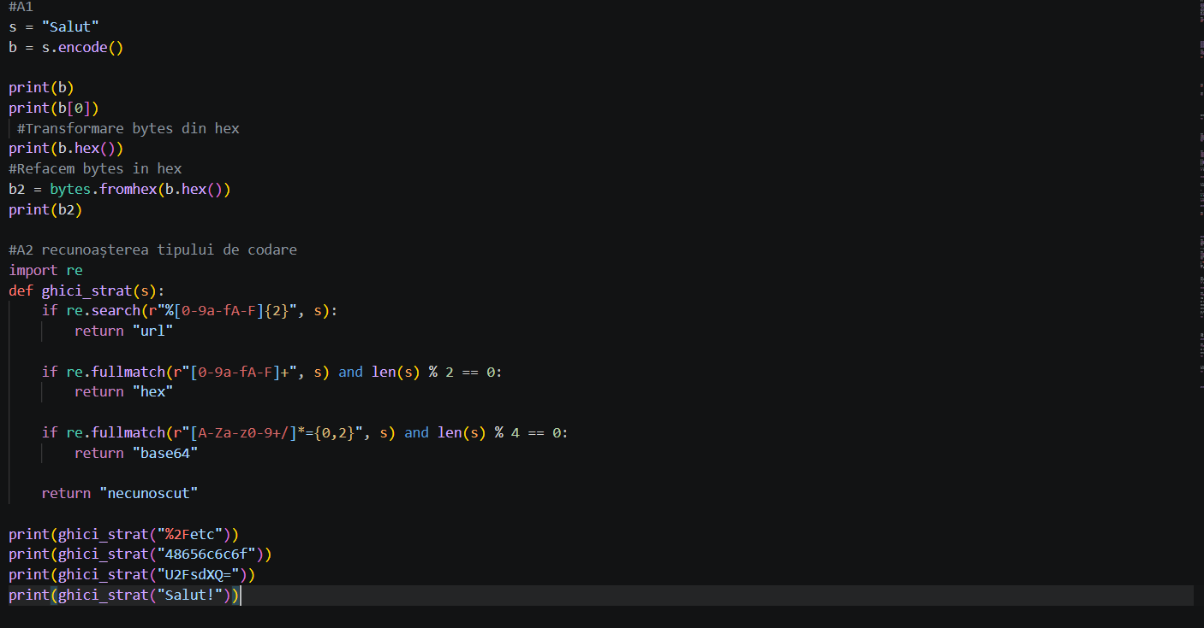
Fig 1.1 - A1 Transformi textul în octeți, afișezi reprezentarea hexadecimală și refaci octeții din aceasta.
A2: Creezi o funcție care recunoaște dacă un șir este codificat în URL, hexadecimal sau Base64.

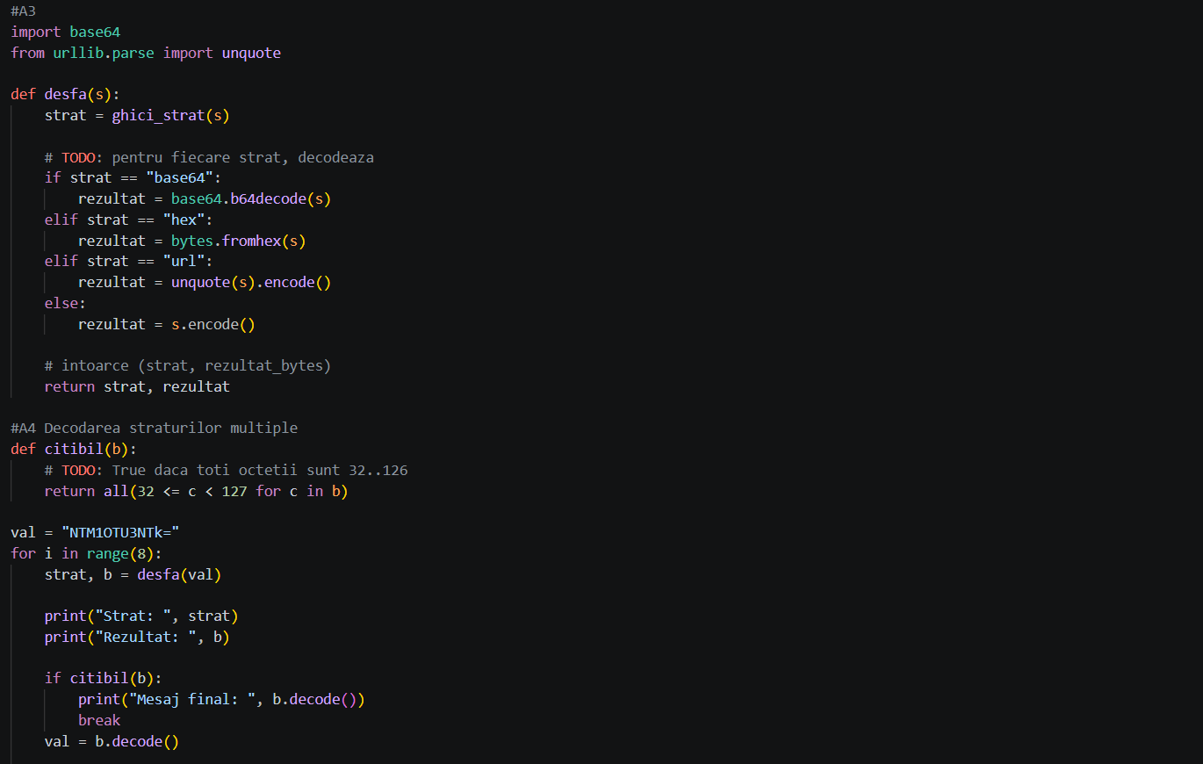
Fig 1.2 - A3: Decodezi șirul în funcție de tipul identificat și returnezi rezultatul în octeți.
A4: Decodezi repetat straturile până obții un text citibil sau ajungi la limita de încercări.

A5. XOR
Cheia XOR găsită: 128 (0x80). Mesajul ecuperate: FLAG{xor_un_octet}.
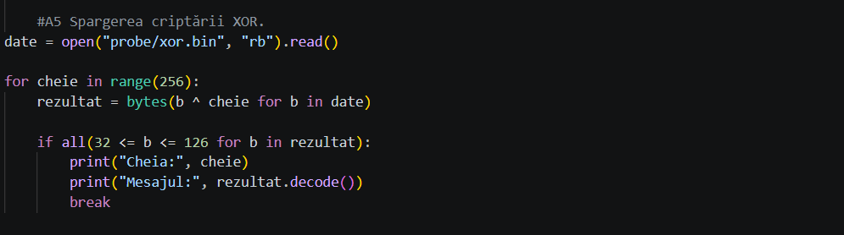
Fig 1.3 - A5: Încerci toate cele 256 de chei posibile pentru XOR, pentru a descoperi cheia care transformă datele din fișierul xor.bin într-un mesaj citibil.

A6–A7. Hash-uri și fișa JSON
Parolele recuperate prin dicționar și rezultatele testelor: [completează cu rezultatele obținute]. Fișierul fisa.json conține stratul identificat și rezultatul reprezentat în hexadecimal.
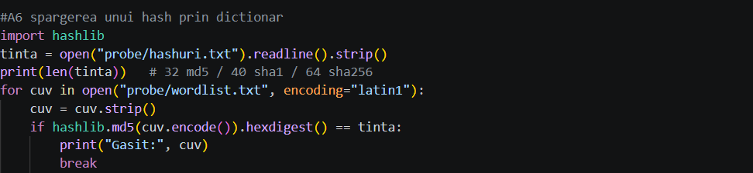
Fig 1.4 - A6: Încerci să găsești parolele originale comparând hash-urile din fișier cu hash-urile parolelor dintr-o listă de cuvinte

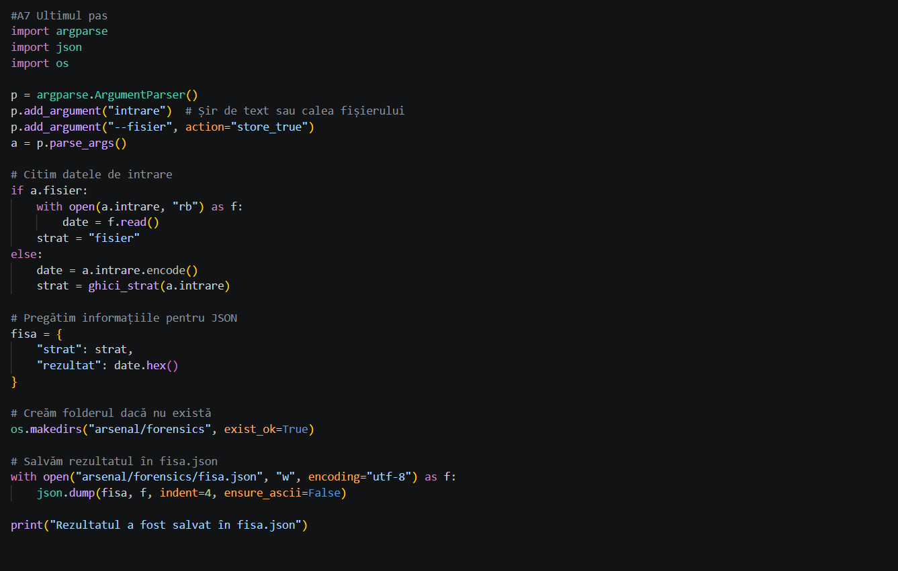
Fig 1.5 - A7: Salvezi rezultatele analizei într-un fișier JSON, indicând tipul de codare și datele obținute.

- Forensics și steganografie
Forensics - Analizarea fișierelor digitale pentru a descoperi informații ascunse, metadate și dovezi.
Steganografie - Ascunderea informații într-un fișier, de exemplu un mesaj într-o imagine, astfel încât să nu fie observat ușor.

B1. Identificarea tipului real
Fișierul probe/foto.jpg are tipul real JPEG, identificat după semnătura binară.
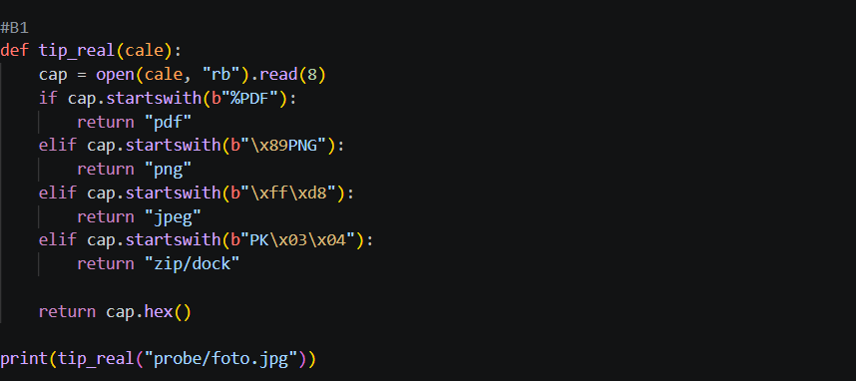
Fig 2.1 - B1: Verifici tipul real al fișierului după primii octeți (semnătura fișierului), pentru a vedea dacă corespunde extensiei.

B2. Șiruri ascunse
[Scrie șirurile sau indiciile găsite în fișierul analizat.]
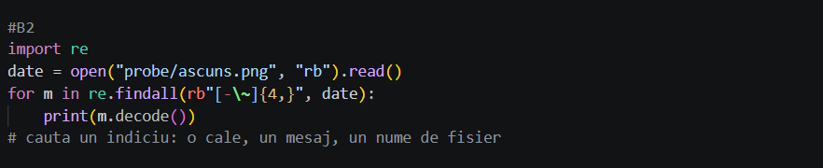
Fig 2.2 - B2: Cauți șiruri de caractere lizibile în fișierul ascuns.png pentru a descoperi indicii sau informații ascunse.

B3. Metadate EXIF și GPS
Metadatele indică producătorul Apple, modelul iPhone 13 și data 14.09.2026, ora 10:30:00.
Coordonatele GPS: aproximativ 47°01′00″ N, 28°51′27″ E, în Chișinău.
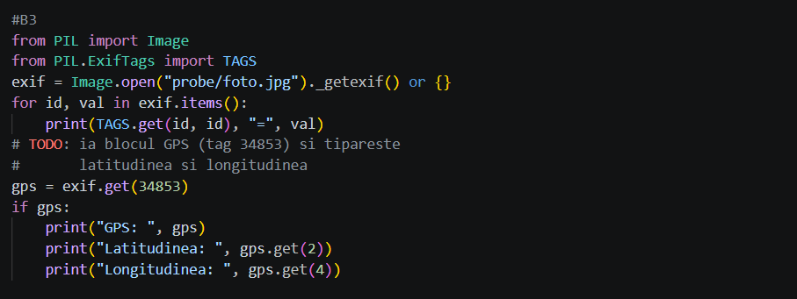
Fig 2.3 - B3: Extragi metadatele imaginii foto.jpg, precum modelul dispozitivului, data și coordonatele GPS.

B4. File carving
Am găsit semnătura ZIP PK\x03\x04 în fișierul probe/ascuns.png și am extras arhiva în gasit.zip.
Fișierul secret.txt conținea mesajul FLAG{ascuns_prin_carving}.
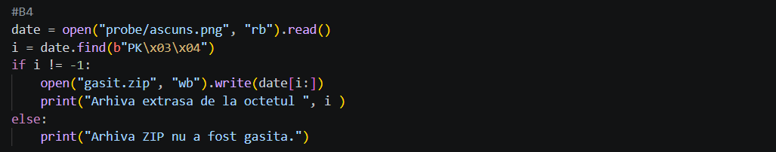
Fig 2.4 - B4: Cauți o arhivă ZIP ascunsă în fișierul ascuns.png și o extragi pentru a-i vedea conținutul.

B5–B6. Steganografie LSB
Am ascuns mesajul în ultimii biți ai canalelor de culoare ale pixelilor și l-am recuperat ulterior.
Mesajul dezvăluit: FLAG{ascuns_in_pixeli}.
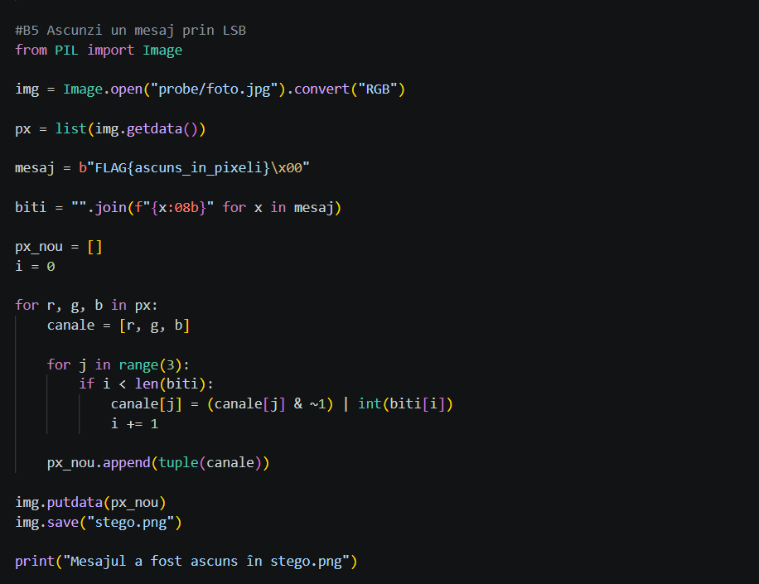
Fig 2.5 - B5: Ascunzi un mesaj în ultimii biți ai valorilor pixelilor unei imagini și salvezi imaginea rezultată ca stego.png.
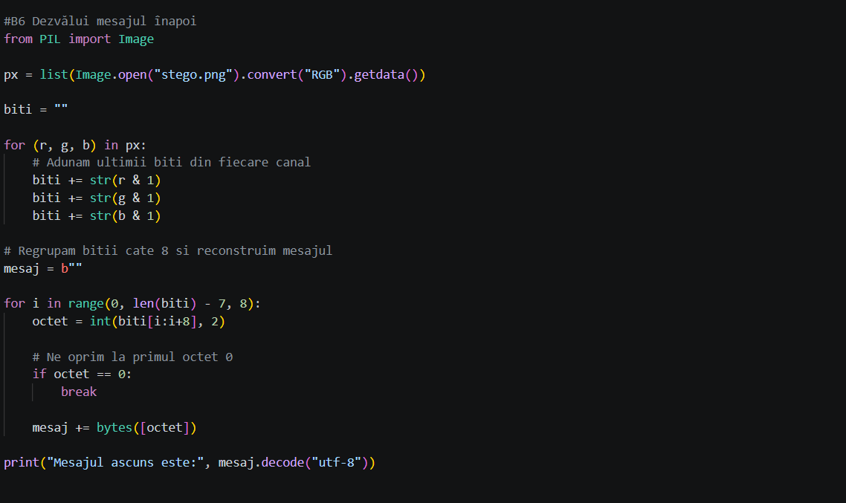
- Fig 2.6 - B6: Citești biții cei mai puțin semnificativi ai pixelilor din stego.png pentru a recupera mesajul ascuns.

Concluzie
În această lucrare de laborator am învățat să folosesc diferite metode pentru a analiza fișiere și a găsi informații ascunse în acestea. Am observat că unele date pot fi descoperite doar prin prelucrarea atentă a fișierelor. În final, am înțeles mai bine cum funcționează codificarea, XOR, analiza metadatelor și steganografia.

